Лекция 42 (8)
Уравнение Шрёдингера

План
- Уравнение Шрёдингера
  - Нестационарное (временное) уравнение Шрёдингера
  - Стационарное уравнение Шрёдингера
  - Собственные функции, собственные значения
- Операторы
- Применение уравнения Шрёдингера
  - Одномерное движение свободной частицы
  - Частица в одномерной потенциальной яме с бесконечно высокими стенками
  - Линейный гармонический осциллятор
9.3.1. Классический
9.3.2. Квантовый
  - Ангармонический осциллятор
9.4.1. Классический
9.4.2. Квантовый
  - Туннельный эффект

1. Уравнение Шрёдингера
1.1. Нестационарное (временное) уравнение Шрёдингера
Уравнение Шрёдингера – основное уравнение квантовой механики. Оно получено в 1926 году. Решением уравнения Шрёдингера получают волновую функцию состояния $Ψ\left(x,y,z,t\right)$. Уравнение не доказывается теоретически и не может быть выведено из других соотношений. Можно сказать, что уравнение Шрёдингера – постулат квантовой механики, аналогично законам Ньютона в классической механике. Законы Ньютона – обобщение большого количества опытных данных. С уравнением Шрёдингера немножко сложнее: справедливость его доказывается тем, что следствия из него согласуются с опытом.
Временное уравнение Шрёдингера:
$−\frac{ℏ^{2}}{2m}⋅\text{ΔΨ}+U⋅Ψ=iℏ⋅\frac{∂Ψ}{∂t}$. (42.1)
Здесь $Ψ\left(x,y,z,t\right)$ – функция координат и времени (поэтому уравнение – временное); i – мнимая единица ($i^{2}=−1$);$Δ$– оператор Лапласа:
$Δ≡\frac{∂^{2}}{∂x^{2}}+\frac{∂^{2}}{∂y^{2}}+\frac{∂^{2}}{∂z^{2}}$; (42.2)
$\text{ΔΨ}=\frac{∂^{2}Ψ}{∂x^{2}}+\frac{∂^{2}Ψ}{∂y^{2}}+\frac{∂^{2}Ψ}{∂z^{2}}$;
$U=U\left(x,y,z,t\right)$ – потенциальная функция частицы. Если $U=U\left(x,y,z\right)$ зависит только от координат, но не зависит от времени, то это – потенциальная энергия частицы.

1.2. Стационарное уравнение Шрёдингера
Оказывается, что если $U=U\left(x,y,z\right)$ не зависит от времени, то полную волновую функцию $Ψ\left(x,y,z,t\right)$ можно представить в виде произведения координатной $ψ=f\left(x,y,z\right)$ и временной частей $e^{−iω⋅t}=f\left(t\right)$, зависящих только от координат или только от времени соответственно:
$Ψ\left(x,y,z,t\right)=ψ\left(x,y,z\right)⋅e^{−iω⋅t}$. (42.3)
Тогда
$\text{ΔΨ}\left(x,y,z,t\right)=e^{−iω⋅t}⋅Δψ\left(x,y,z\right)$, (42.4)
поскольку временная часть не зависит от координат, а в оператор Лапласа входят только частные производные по координатам. Далее,
$\frac{∂Ψ}{∂t}=\frac{∂}{∂t}\left(ψ\left(x,y,z\right)⋅e^{−iω⋅t}\right)=ψ\left(x,y,z\right)⋅\frac{∂}{∂t}\left(e^{−iω⋅t}\right)=ψ⋅\left(−iω\right)⋅e^{−iω⋅t}$. (42.5)
Подставляем (42.4) и (42.5) во временное уравнение Шрёдингера (42.1) и сокращаем на $e^{−iω⋅t}$:
$−\frac{ℏ^{2}}{2m}⋅e^{−iω⋅t}⋅Δψ+U⋅e^{−iω⋅t}ψ=iℏ⋅ψ⋅\left(−iω\right)⋅e^{−iω⋅t}$;
$−\frac{ℏ^{2}}{2m}⋅Δψ+U⋅ψ=iℏ⋅ψ⋅\left(−iω\right)$.
Полная энергия частицы по (41.7) $E=ℏ⋅ω$; $i^{2}=−1$; тогда
$−\frac{ℏ^{2}}{2m}⋅Δψ+U⋅ψ=E⋅ψ$;
или
$Δψ+\frac{2m}{ℏ^{2}}\left(E−U\right)⋅ψ=0$. (42.6)
Это – стационарное уравнение Шрёдингера.

1.3. Собственные функции, собственные значения
Решение уравнения Шрёдингера существует не для любых значений энергии Е. Значения энергии, при которых решение существует, называются собственными значениями. Соответствующие им волновые функции $ψ$ тоже называются собственными функциями.
Совокупность собственных значений энергии – спектр (энергетический спектр). Спектр энергии может быть дискретным (набор конкретных значений) или непрерывным, сплошным. Если спектр дискретный, собственные значения можно пронумеровать:
$E_{1}$, $E_{2}$, $E_{3}$,…$E_{i}$,…
Этим значениям соответствуют собственные функции:
$E_{1} → ψ_{1}$,
$E_{2} → ψ_{2}$,
…
$E_{i} → ψ_{i}$,
… .
Возможен вариант, когда одному и тому же собственному значению энергии соответствует несколько волновых функций; например, три:
$E_{n} → ψ_{n1}; ψ_{n2}; ψ_{n3}$.
Тогда соответствующий уровень энергии называется вырожденным, причём кратность вырождения равна числу волновых функций. В приведённом примере уровень $E_{n}$ трижды вырожден.
Замечание: Квантование энергии при решении уравнения Шрёдингера получается естественно, без привлечения каких-либо дополнительных соображений.

2. Операторы
Волновая функция произвольного состояния может быть представлена в виде ряда по всем собственным функциям (см. (41.16)), то есть разложена по собственным функциям:
$Ψ=\sum_{n}{a_{n}⋅Ψ_{n}}$.
Система функций $Ψ_{n}$, по которым можно произвести такое разложение, называется полной. Это разложение даёт возможность определить вероятность обнаружения у системы, находящейся в состоянии $Ψ$, того или иного значения $B_{n}$ любой величины $B$.
Вероятность значения $B_{n}$ равна 1, если $Ψ=Ψ_{n}$, и равна 0, если в разложении нет члена с номером $n$.
Вероятность значения $B_{n}$ в состоянии $Ψ$ равна:
$P\left(B_{n}\right)={\left|a_{n}\right|}^{2}$.
Из условия нормировки (41.15):
$\int_{−∞}^{+∞}{{\left|Ψ\right|}^{2}⋅\text{dV}}=1$ $⇒$ $\sum_{т}{{\left|a_{n}\right|}^{2}}=1$.
$a_{m}=\int_{−∞}^{+∞}{{\text{ΨΨ}}_{m}^{}\text{dV}}$ $⇒$ $a_{m}=\int_{−∞}^{+∞}{\sum_{n}{\left(a_{n}Ψ_{n}\right)}Ψ_{m}^{}\text{dV}}$.
Должно выполняться:
$$\left.\int_{−∞}^{+∞}{Ψ_{n}Ψ_{m}^{}\text{dV}}\right\}\begin{matrix}1 \text{при }n=m \\ 0 \text{при }n≠m\end{matrix}$$
То есть, собственные функции должны быть ортонормированы.
Среднее значение любой величины $B$:
$\left\langle B\right\rangle =\sum_{n}{B_{n}{\left|a_{n}\right|}^{2}}$.
Введём $\hat{B}$ – оператор величины $B$.
По определению, $\left(\hat{B}Ψ\right)$ – результат действия оператора $\hat{B}$ на функцию $Ψ$ есть среднее значение величины $B$:
$\left\langle B\right\rangle =\int_{−∞}^{+∞}{Ψ^{}\hat{B}Ψ}\text{dV}$.
Тогда по определению
$\hat{B}Ψ=\sum_{n}{\left(a_{n}B_{n}Ψ_{n}\right)}$.
Если $Ψ$ – собственная ($Ψ=Ψ_{n}$), то
$\hat{B}Ψ_{n}=B_{n}Ψ_{n}$.
Любой физической величине в квантовой механике приводится в соответствие оператор этой величины. Собственные функции данной величины – решения уравнения
$\hat{B}Ψ=BΨ$,
а собственные значения $B$ – это те значения, при которых это уравнение имеет решение.
Если поле внешних сил постоянно, то есть сохраняющаяся величина – энергия. Состояния, в которых энергия имеет определённые значения, называются стационарными. Они описываются волновыми функциями $Ψ_{n}$, которые являются собственными функциями оператора Гамильтона:
$\hat{H}Ψ_{n}=E_{n}Ψ_{n}$,
где оператор Гамильтона – это:
$\hat{H}=iℏ\frac{∂}{∂t}$,
то есть
$\hat{H}Ψ_{n}=iℏ\frac{∂Ψ_{n}}{∂t}=E_{n}Ψ_{n}$.
Оператор импульса:
$${\hat{p}}_{x}=−iℏ\frac{∂}{∂x}$$
Оператор Гамильтона:
$\hat{H}=\frac{1}{2m}\left({\hat{p}}_{x}^{2}+{\hat{p}}_{y}^{2}+{\hat{p}}_{z}^{2}\right)$.
Для свободно движущейся частицы:
$\hat{H}=−\frac{ℏ^{2}}{2m}Δ$,
или
$$\hat{H}=−\frac{ℏ^{2}}{2m}\left(\frac{∂^{2}}{∂x^{2}}+\frac{∂^{2}}{∂y^{2}}+\frac{∂^{2}}{∂z^{2}}\right)$$
Для частицы в потенциальном поле $U\left(x,y,z\right)$:
$\hat{H}=−\frac{ℏ^{2}}{2m}Δ+U\left(x,y,z\right)$.

3. Применение уравнения Шрёдингера
3.1. Одномерное движение свободной частицы
Пусть частица движется в постоянном потенциальном поле, причём потенциальная энергия частицы меньше её полной энергии:
$U=\text{const}<E$.
Рассматривается одномерное движение вдоль оси OX, тогда волновая функция зависит только от координаты x ($ψ=ψ\left(x\right)$), и стационарное уравнение Шрёдингера (42.6) примет вид:
$\frac{d^{2}ψ}{{\text{dx}}^{2}}+\frac{2m}{ℏ^{2}}\left(E−U\right)⋅ψ=0$.
Обозначим
$k^{2}=\frac{2m}{ℏ^{2}}\left(E−U\right)>0$.
Тогда
$\frac{d^{2}ψ}{{\text{dt}}^{2}}+k^{2}⋅ψ=0$;
$ψ^{''}+k^{2}⋅ψ=0$.
Это обыкновенное дифференциальное однородное уравнение второго порядка; его решением, в частности, будет гармоническая функция:
$ψ\left(x\right)=A⋅\text{cos}\left(k⋅x\right)$.
Здесь $k=\sqrt{\frac{2m}{ℏ^{2}}\left(E−U\right)}$ – волновое число; $k=\frac{2π}{λ}$.
Запишем общее решение, помня, что волновая функция $ψ$ – комплексная:
$ψ\left(x\right)=A⋅e^{i⋅k⋅x}+B⋅e^{−i⋅k⋅x}$.
Полная функция:
$Ψ\left(x,t\right)=ψ\left(x\right)⋅e^{−iω⋅t}=\left(A⋅e^{i⋅k⋅x}+B⋅e^{−i⋅k⋅x}\right)⋅e^{−iω⋅t}$;
$Ψ\left(x,t\right)=A⋅e^{−i⋅\left(ω⋅t−k⋅x\right)}+B⋅e^{−i⋅\left(ω⋅t+k⋅x\right)}$.
Получили суперпозицию двух волн: первое слагаемое представляет собой волну, бегущую в положительном направлении оси OX, второе – в отрицательном.
Действительная часть пси-функции – это суперпозиция двух косинусов (по формуле Эйлера $e^{i⋅ϕ}=\text{cos}ϕ+i\text{sin}ϕ$):
$\text{Re}Ψ\left(x,t\right)=A⋅\text{cos}\left(ω⋅t−k⋅x\right)+B⋅\text{cos}\left(ω⋅t+k⋅x\right)$.

3.2. Частица в одномерной потенциальной яме с бесконечно высокими стенками
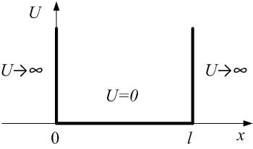
Рассмотрим частицу в одномерной потенциальной яме шириной l с бесконечно высокими стенками, то есть потенциальная энергия частицы U обращается в бесконечность при $x<0$ и $x>l$ и равна нулю при $0≤x≤l$ (рис.42.1). Найдём возможные значения энергии частицы в таком потенциальном поле и соответствующие волновые функции.
Рис.42.1
За пределы потенциальной ямы частица выйти не может, так как там $U→∞$. Следовательно, волновая функция равна нулю при $x<0$ и $x>l$, а в силу непрерывности на границе интервала также обращается в нуль:
$\begin{aligned}\left\{x≤0 | \right.\end{aligned}$. (42.7)
Осталось записать и решить уравнение Шрёдингера на интервале $0≤x≤l$, где $U=0$:
$\frac{d^{2}ψ}{{\text{dx}}^{2}}+\frac{2m}{ℏ^{2}}E⋅ψ=0$.
Вводим обозначение для волнового числа:
$k=\sqrt{\frac{2m⋅E}{ℏ^{2}}}$, (42.8)
тогда
$\frac{d^{2}ψ}{{\text{dx}}^{2}}+k^{2}⋅ψ=0$. (42.9)
Решение этого уравнения имеет смысл записать в виде синуса; тогда автоматически удовлетворим требованию непрерывности волновой функции на левом конце интервала ( $ψ\left(0\right)=0$):
$ψ\left(x\right)=A⋅\text{sin}\left(k⋅x\right)$. (42.10)
Должно также выполняться условие:
$ψ\left(l\right)=A⋅\text{sin}\left(k⋅l\right)=0$;
откуда
$k⋅l=π⋅n$,
$k=\frac{π⋅n}{l}$. (42.11)
Здесь n – квантовое число; оно может принимать значения $n=1,2,3,\text{.}\text{.}\text{.}\text{.}$
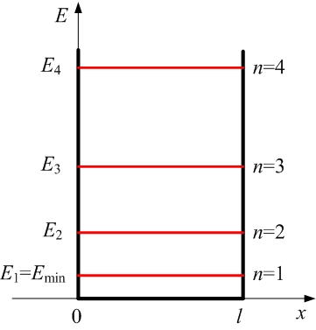
Для энергии из (42.8):
Рис.42.2
$\sqrt{\frac{2m⋅E}{ℏ^{2}}}⋅l=π⋅n$,
$E_{n}=\frac{ℏ^{2}π^{2}}{2m⋅l^{2}}n^{2}$. (42.12)
Получено квантование энергии: энергия частицы может принимать только дискретные значения (рис.42.2), которые даёт соотношение (42.11). Минимальное значение энергия принимает при $n=1$:
$E_{\text{min}}=E_{1}=\frac{ℏ^{2}π^{2}}{2m⋅l^{2}}$.
Минимальное значение энергии не может быть равным нулю в силу принципа неопределённостей.
Из (42.10) и (42.11) получим соответствующие этим уровням энергии волновые функции:
$ψ_{n}\left(x\right)=A⋅\text{sin}\left(\frac{π⋅n}{l}⋅x\right)$. (42.13)
При $n=1$ $ψ_{1}\left(x\right)=A⋅\text{sin}\left(\frac{π}{l}⋅x\right)$;
при $n=2$ $ψ_{2}\left(x\right)=A⋅\text{sin}\left(\frac{2π}{l}⋅x\right)$;
при $n=3$ $ψ_{3}\left(x\right)=A⋅\text{sin}\left(\frac{3π}{l}⋅x\right)$;
и т.д. (см. графики функций рис.42.3).
Амплитуду А волновой функции находим из условия нормировки (41.15):
$\int_{0}^{l}{{\left|Ψ\right|}^{2}⋅\text{dx}}=1$;
$\int_{0}^{l}{A^{2}⋅{\text{sin}}^{2}\left(\frac{π⋅n}{l}⋅x\right)⋅\text{dx}}=1$;
$\frac{A^{2}}{2}⋅\int_{0}^{l}{\left(1−\text{cos}\left(2\frac{π⋅n}{l}⋅x\right)\right)⋅\text{dx}}=1$;
$\frac{A^{2}}{2}⋅\left(x−\frac{\text{sin}\left(\frac{2π⋅n}{l}⋅x\right)}{\left(\frac{2π⋅n}{l}\right)}\right)|_{0}^{l}=1$;
$\frac{A^{2}}{2}⋅\left(l−\frac{\text{sin}\left(\frac{2π⋅n}{l}⋅l\right)}{\left(\frac{2π⋅n}{l}\right)}−0\right)=1$;
$\frac{A^{2}}{2}⋅l=1$;
$A=\sqrt{\frac{2}{l}}$. (42.14)
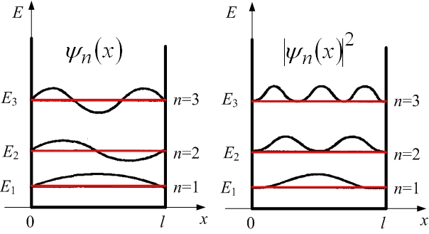
Расстояние между соседними уровнями энергии из (42.12):
Рис.42.3
${ΔE}_{n}=E_{n+1}−E_{n}=\frac{ℏ^{2}π^{2}}{2m⋅l^{2}}{\left(n+1\right)}^{2}−\frac{ℏ^{2}π^{2}}{2m⋅l^{2}}n^{2}=\frac{ℏ^{2}π^{2}}{2m⋅l^{2}}\left(2n+1\right)$. (42.15)
Относительное расстояние между уровнями уменьшается при увеличении квантового числа n:
$\frac{{ΔE}_{n}}{E_{n}}=\frac{2n+1}{n^{2}}=\frac{2+\frac{1}{n}}{n}→\frac{2}{n}→0$.
Для больших квантовых чисел n дискретность уровней энергии уже не играет роли; относительное расстояние между ними уменьшается. Это – проявление принципа соответствия: при больших квантовых числах (большая энергия) законы квантовой механики дают тот же результат, что и классическая механика; энергию можно считать изменяющейся непрерывно.
Рассчитаем расстояние между уровнями энергии при n=1 по (42.15) для электрона в потенциальной яме шириной:
- порядка размера атома $l≈{\text{10}}^{−\text{10}}м$ :
$${ΔE}_{n}=\frac{ℏ^{2}π^{2}}{2m⋅l^{2}}\left(2n+1\right)=\frac{{\left(\frac{h}{2π}\right)}^{2}π^{2}}{2m⋅l^{2}}\left(2n+1\right)=\frac{h^{2}}{8m⋅l^{2}}\left(2n+1\right)=\frac{{\left(6\text{.}\text{625}⋅{\text{10}}^{−\text{34}}\right)}^{2}⋅3}{8⋅9\text{.}1⋅{\text{10}}^{−\text{31}}⋅{\text{10}}^{−\text{20}}}$$
$${ΔE}_{n}=1\text{.}8⋅{\text{10}}^{−\text{17}}\text{Дж}≈\text{100}\text{ эВ}$$
- для макротела размером $l≈0\text{.}1м$:
${ΔE}_{n}=\frac{{\left(6\text{.}\text{625}⋅{\text{10}}^{−\text{34}}\right)}^{2}⋅3}{8⋅9\text{.}1⋅{\text{10}}^{−\text{31}}⋅{\text{10}}^{−2}}≈{\text{10}}^{−\text{16}}\text{ эВ}$.
В первом случае дискретность уровней энергии существенна; во втором случае уровни так близки, что энергию можно считать изменяющейся непрерывно.

3.3. Линейный гармонический осциллятор
3.3.1. Классический
Классический гармонический осциллятор – например, грузик массой m на пружинке жёсткостью $K_{ж}$ – колеблется под действием силы упругости в потенциальном поле вида (рис.42.4):
$U=\frac{K_{ж}⋅x^{2}}{2}$. (42.16)
Полная энергия сохраняется, только перераспределяется между потенциальной и кинетической:
$E=U+E_{\text{кин}}=\frac{K_{ж}⋅x^{2}}{2}+\frac{{mv}^{2}}{2}=\frac{K_{ж}⋅x_{\text{max}}^{2}}{2}$. (42.17)
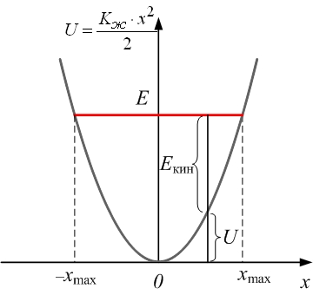
Максимальное смещение грузика определяется запасом полной энергии системы. Координата x изменяется в пределах:
Рис.42.4
$−x_{\text{max}}≤x≤x_{\text{max}}$.
При небольших деформациях пружины, когда ещё выполняется закон Гука, и справедлива зависимость (42.16), колебания гармонические и происходят по закону:
$$x=x_{\text{max}}⋅\text{cos}\left(ω_{0}t+ϕ_{0}\right)$$
с циклической частотой, определяемой параметрами системы – массой груза и жёсткостью пружины:
$ω_{0}=\sqrt{\frac{K_{ж}}{m}}$; $K_{ж}={mω}_{0}^{2}$.
Поскольку в поворотных точках при $x=±x_{\text{max}}$ скорость v обращается в нуль; вблизи этих точек грузик движется медленно; так что вероятность обнаружения грузика при $x=±x_{\text{max}}$ максимальна.

3.3.2. Квантовый гармонический осциллятор
Потенциальную энергию квантового осциллятора возьмём в том же виде, как и для классического осциллятора.
$U\left(x\right)=\frac{K_{ж}⋅x^{2}}{2}$; $K_{ж}={mω}_{0}^{2}$.
Здесь величина $K_{ж}$ может быть, например, жёсткостью упругих связей ядер в молекуле; m – масса ядра. Запишем одномерное стационарное уравнение Шрёдингера с такой потенциальной функцией:
$\frac{d^{2}ψ}{{\text{dx}}^{2}}+\frac{2m}{ℏ^{2}}\left(E−\frac{{mω}_{0}^{2}⋅x^{2}}{2}\right)⋅ψ=0$. (42.18)
Решать это уравнение мы не будем; приведём результаты.
Уравнение (42.18) имеет решение не при любых значениях полной энергии E, а только при:
$E_{υ}=ℏω_{0}\left(υ+\frac{1}{2}\right)$, (42.19)
где υ – колебательное квантовое число, принимающее целочисленные значения
$$υ=0,\text{ 1, 2, 3, }\text{.}\text{.}\text{.}\text{.}\text{.}$$
Полная энергия не может обращать в ноль; её минимальное значение в основном состоянии системы при $υ=0$
$E_{\text{min}}=E_{0}=\frac{ℏω_{0}}{2}$.
Это – так называемые нулевые колебания, следствие принципа неопределённостей. Волновая функция основного состояния выглядит так:
$ψ_{0}≡ψ|_{υ=0}=A⋅e^{−\frac{{mω}_{0}}{2ℏ}⋅x^{2}}$.
Все уровни энергии отстоят друг от друга на одинаковом расстоянии (рис.42.5), равном
$ΔE=E_{υ+1}−E_{υ}=ℏω_{0}\left(\left(υ+1\right)+\frac{1}{2}\right)−ℏω_{0}\left(υ+\frac{1}{2}\right)=ℏω_{0}$.
Переходы этой колебательной системы возможны только между соседними уровнями; при этом излучается или поглощается энергия, равная $ΔE=ℏω_{0}$. На рис.42.5 приводятся также графики ${\left|ψ_{υ}\right|}^{2}$ – квадрата модуля волновой функции (плотности вероятности) для соответствующих состояний. Видно, что:
- Вероятность найти частицу за пределами потенциальной ямы в области, запрещённой классической механикой, отлична от нуля, хотя и быстро убывает.
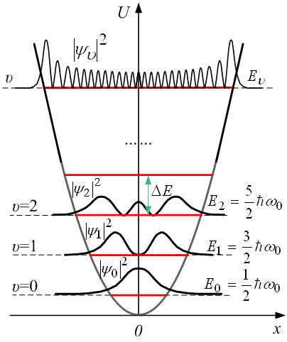
- Для больших квантовых чисел вблизи поворотных точек амплитуда волновой функции максимальна, то есть вероятность найти в них частицу максимальна, как и в классическом рассмотрении. Это работает принцип соответствия.
Рис.42.5

3.4. Ангармонический осциллятор
3.4.1. Классический
В общем случае любая функция, в том числе и потенциальная энергия как функция координаты x, раскладывается в ряд:
$U\left(x\right)=\left(\frac{\text{dU}}{\text{dx}}\right)|_{x=0}⋅x+\frac{1}{2}\left(\frac{d^{2}U}{{\text{dx}}^{2}}\right)|_{x=0}⋅x^{2}+\frac{1}{3}\left(\frac{d^{3}U}{{\text{dx}}^{3}}\right)|_{x=0}⋅x^{3}+\text{.}\text{.}\text{.}$.
Начало отсчёта можно выбрать так, что $U\left(0\right)=0$. Пусть $x=0$ – точка минимума энергии; тогда
$\left(\frac{\text{dU}}{\text{dx}}\right)|_{x=0}=0$.
Ограничимся двумя первыми ненулевыми членами ряда:
$U\left(x\right)=\frac{K⋅x^{2}}{2}+\frac{μ⋅x^{3}}{3}$; (42.20)
причём обычно в реальных системах $μ\text{<<}K$.
Вычислим силу через градиент потенциальной энергии:
$F=−\frac{\text{dU}}{\text{dx}}=−\left(K⋅x+μ⋅x^{2}\right)$.
По второму закону Ньютона:
$F=−\left(K⋅x+μ⋅x^{2}\right)=m⋅a=m⋅\overset{¨}{x}$.
Получили дифференциальное уравнение ангармонических колебаний:
$\overset{¨}{x}+\frac{K}{m}⋅x+\frac{μ}{m}⋅x^{2}=0$;
$\overset{¨}{x}+ω_{0}^{2}⋅x+μ_{0}⋅x^{2}=0$.
Решением этого дифференциального уравнения будет суперпозиция гармонических функций кратных частот (ряд Фурье) с убывающими амплитудами (α<<A):
$x=A⋅\text{sin}\left(ω⋅t\right)+α⋅A⋅\text{sin}\left(2ω⋅t\right)+\text{.}\text{.}\text{.}$,
где частота оказывается зависящей от амплитуды:
$ω^{2}=ω_{0}^{2}⋅\left(1−f\left(A\right)\right)$.
Такие колебания, когда частота зависит от амплитуды, называются неизохронными. Примеры: колебания математического, физического, пружинного маятников будут ангармоническими при большой амплитуде колебаний, то есть если угол отклонения большой или не выполняется закон Гука.

3.4.2. Квантовый ангармонический осциллятор
Будем решать одномерное уравнение Шрёдингера с потенциальной функцией (42.20):
$\frac{d^{2}ψ}{{\text{dx}}^{2}}+\frac{2m}{ℏ^{2}}\left(E−\left(\frac{K⋅x^{2}}{2}+\frac{μ⋅x^{3}}{3}\right)\right)⋅ψ=0$.
Получаются собственные значения энергии, отличные от (42.19):
$E_{υ}=ℏω_{0}\left(\left(υ+\frac{1}{2}\right)+α{\left(υ+\frac{1}{2}\right)}^{2}\right)$,
а расстояния между уровнями энергии неодинаковы:
${ΔE}_{υ}=E_{υ+1}−E_{υ}=ℏω_{0}\left(1+2α\left(υ+1\right)\right)$.
Для молекул коэффициент ангармоничности α<0, то есть уровни энергии «сбегаются» кверху: чем больше энергия, тем ближе уровни друг к другу (рис.42.6); чем дальше от дна потенциальной ямы, тем заметнее отличие энергии ангармонического осциллятора от энергии гармонического.

3.5. Туннельный эффект
Физическая энциклопедия даёт такое определение: туннельный эффект (туннелирование) - квантовый переход системы через область движения, запрещённую классической механикой (рис.42.7).
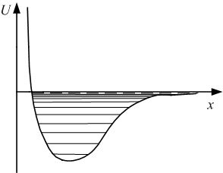
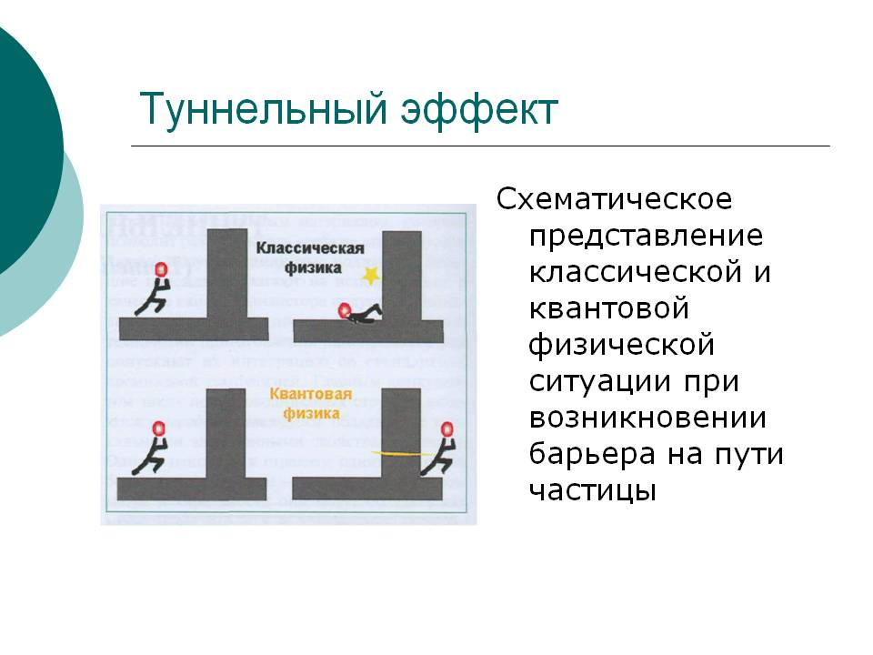
Существование туннельного эффекта объясняет альфа-распад атомных ядер. Без туннельного эффекта термоядерная реакция протекала бы при существенно больших температурах. Наконец, туннельный эффект играет важную роль в физике твёрдого тела: электроны движутся в периодическом потенциальном поле кристаллической решётки, проникая за счёт туннельного эффекта через барьеры, разделяющие потенциальные ямы.
Рис.42.6
Рис. 42.7
На примере с гармоническим осциллятором мы уже видели, что квантовая частица с ненулевой вероятностью может быть обнаружена в области, где классическая частица находиться не может (рис.42.5).
Пусть частица налетает на прямоугольный потенциальный барьер шириной l и высотой U₀, большей, чем полная энергия частицы E (рис.42.8):
$\begin{aligned}\left\{U\left(x\right)=0\text{ при }x<0; x>l | \right.\end{aligned}$.
Классическая частица отразится от барьера. Как будет вести себя квантовая? Запишем уравнение Шрёдингера для области I, где U=0:
$\frac{d^{2}ψ}{{\text{dx}}^{2}}+\frac{2m}{ℏ^{2}}E⋅ψ=0$.
Его решение для частицы, летящей в положительном направлении оси OX (см. выше, пункт 9.1):
$ψ_{I}\left(x\right)=A_{I}⋅e^{i⋅k_{I}⋅x}$.
Действительная часть волновой функции:
$\text{Re}ψ_{I}\left(x\right)=A_{I}⋅\text{cos}\left(k_{I}⋅x\right)$.
Здесь $A_{I}$ – амплитуда волновой функции для области I;
$k_{I}=\sqrt{\frac{2m}{ℏ^{2}}E}$ – волновое число – действительная величина:
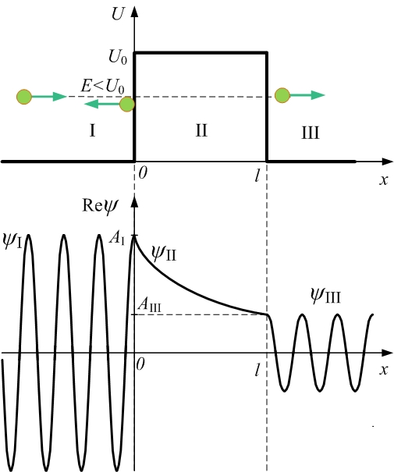
$k_{I}^{2}=\frac{2m}{ℏ^{2}}E>0$.
Рис.42.8
Для области II:
$\frac{d^{2}ψ}{{\text{dx}}^{2}}+\frac{2m}{ℏ^{2}}\left(E−U_{0}\right)⋅ψ=0$.
Решение:
$ψ_{\text{II}}\left(x\right)=A⋅e^{i⋅k_{\text{II}}⋅x}$, (42.21)
где волновое число – мнимая величина:
$k_{\text{II}}^{2}=\frac{2m}{ℏ^{2}}\left(E−U_{0}\right)<0$.
$k_{\text{II}}=i⋅\sqrt{−\frac{2m}{ℏ^{2}}\left(E−U_{0}\right)}$.
Введём действительную положительную величину β:
$$β=\sqrt{\frac{2m}{ℏ^{2}}\left(U_{0}−E\right)}=−i⋅k_{\text{II}}>0$$
и запишем решение (42.22):
$ψ_{\text{II}}\left(x\right)=A⋅e^{−β⋅x}$, (42.22)
где в силу непрерывности волновой функции в точке x=0 амплитуда $A=A_{I}$.
Наконец, в области III, аналогично I:
$ψ_{\text{III}}\left(x\right)=A_{\text{III}}⋅e^{i⋅k_{I}⋅x}$.
Действительная часть волновой функции:
$\text{Re}ψ_{\text{III}}\left(x\right)=A_{\text{III}}⋅\text{cos}\left(k_{I}⋅x\right)$.
Опять же из-за непрерывности волновой функции в точке x=l можно найти амплитуду $A_{\text{III}}$:
$ψ_{\text{III}}\left(l\right)=ψ_{I}\left(l\right)$ $⇒$ $A_{\text{III}}=A_{I}⋅e^{−β⋅l}$.
В области II под потенциальным барьером волновая функция уменьшается по экспоненте, то есть достаточно быстро; однако в ноль не обращается:
$A_{\text{III}}≠0$.
Это значит, что с ненулевой вероятностью частица проникнет сквозь барьер. Вводится понятие прозрачности барьера: это отношение квадратов амплитуд волновых функций после и до барьера, то есть вероятность прохождения частицы под барьером:
$D={\left|\frac{A_{\text{III}}}{A_{I}}\right|}^{2}$.
Для рассмотренного барьера прямоугольной формы:
$D=e^{−2β⋅l}=e^{−\frac{2⋅l}{ℏ}⋅\sqrt{2m\left(U_{0}−E\right)}}$.
Для барьера произвольной формы:
$D=\text{exp}$.
Здесь интегрировать нужно по области, где $E<U\left(x\right)$.
Для микрочастиц есть ещё один эффект: надбарьерное отражение. Если классическая частица пролетит свободно над барьером высотой, меньшей, чем её полная энергия (рис.42.9), то квантовая частица с ненулевой вероятностью отражается от такого низкого барьера.
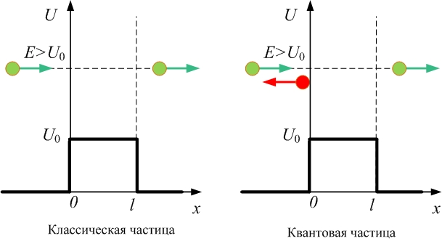
Рис. 42.9

Рис.40.1

